**Project EasyPhone Compte Rendu**

Introduction

Bonjour , je vous joint ici mes documents liée à mon projet EasyPhone .

J’ai commencé avec une collègue Marine Chapeira mais elle a dû démissionner de IUT pour probleme de sante .

Son départ n’a pas arrêté les projets mais je n’ai pas pu finir complétement application ( bugs ) et la documentation ( un peu minimaliste ) , j’en suis navré .

Je vous joint avec ce document :

* Les UML
* Le sketch en version Balsamiq : E@asyPhone
* Les Persona : Persona / * .pdf
* La solution du projet : EasyPhone.sln
* La vidéo de présentation : Projet EasyPhone.mp4
* Et les dossier de application

Vous pouvez trouver dans le fichier SetupProject/Debug/SetupProject pour le déploiement

Readme : Compte Administrateur → identifiant : alex / mot de passe : 2000

## Objets 2 : Conception et Programmation Orientées Objets (C#, .NET)

*Diagramme de paquetage* : représentation graphique des relations existant entre les paquetages

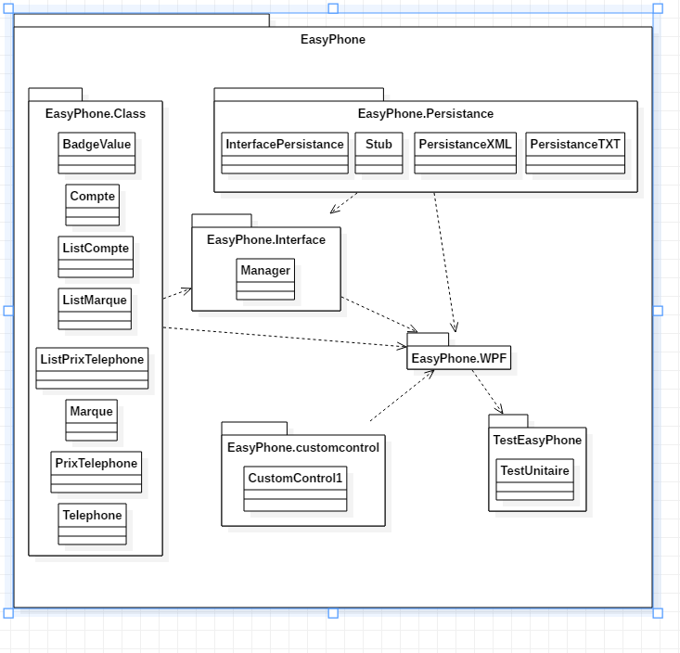

6 package :

* EasyPhone.Class = “ regroupe toutes les classes utilisé dans le projet ”
* EasyPhone.Persistance = “ regroupe les différentes forme de persistance et interface “
* EasyPhone.Interface = “ regroupe le manager “
* EasyPhone.customcontrol = “ regroupe les customs controls
* EasyPhone.WPF = “ regroupe les vues”
* TestEasyPhone = “ regroupe les test unitaire du projet “

*Diagramme de classes* : présenter les classes et les interfaces des systèmes ainsi que les différentes relations entre celles-ci

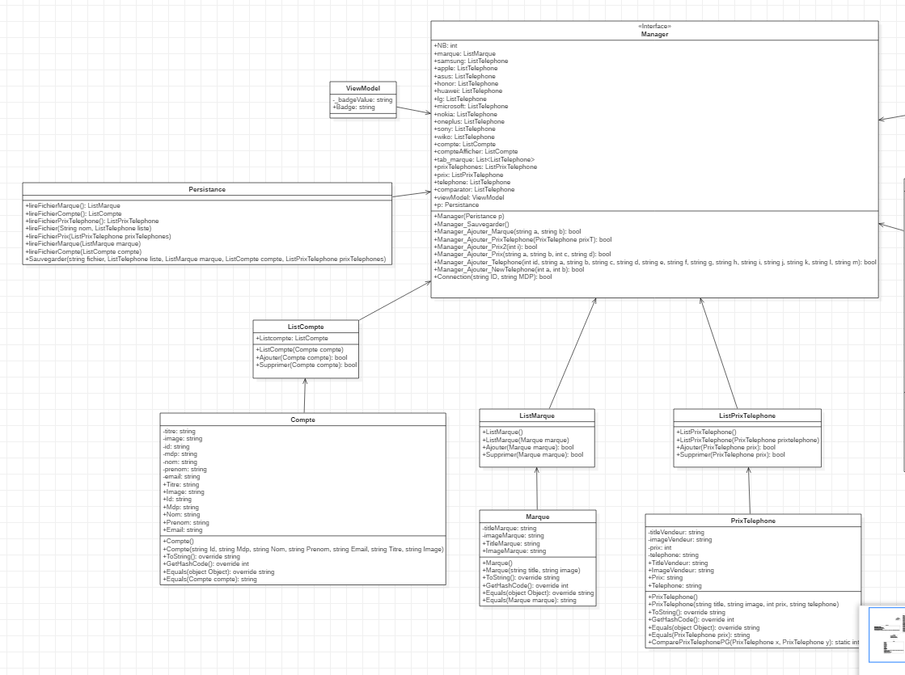

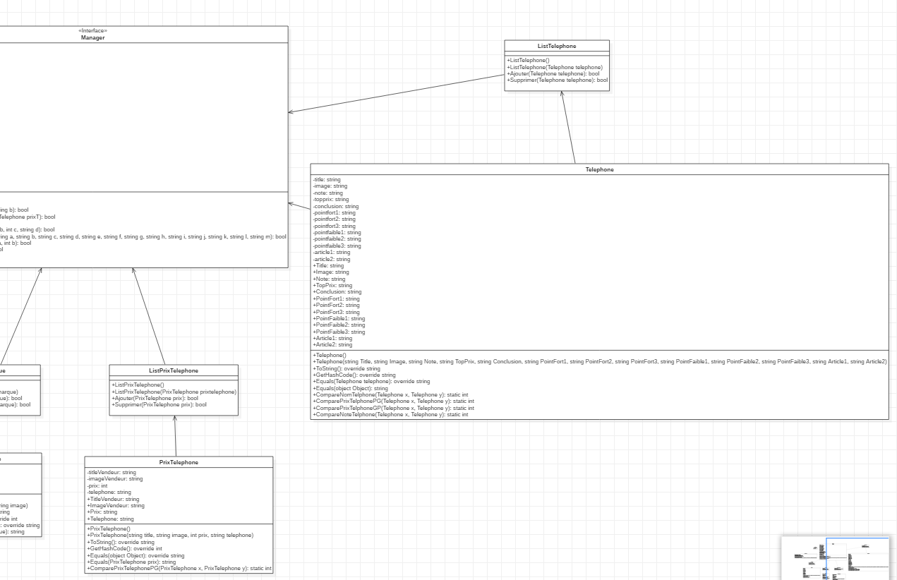

Nous observons donc plusieur classe (vous pouvez avoir plus informations pour chacune d’entre elle dans les commentaire du code source) : persistance , manager , compte …

*Diagramme de séquence* : représentation graphique des interactions entre les acteurs et le système

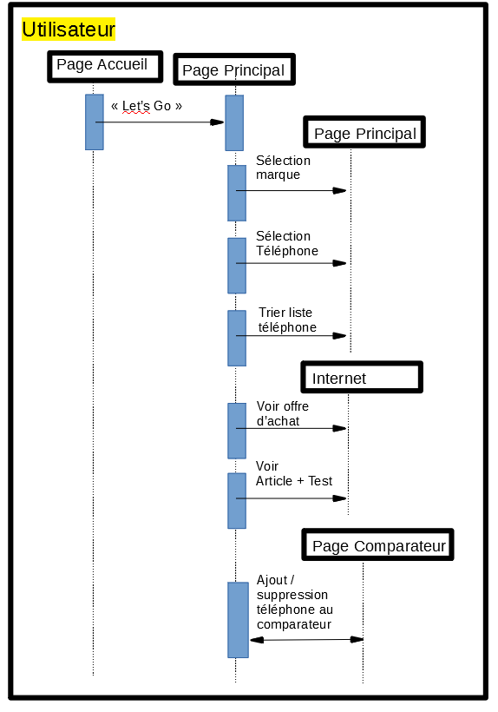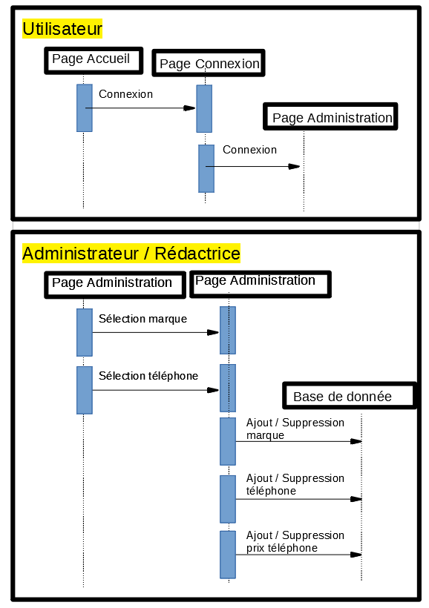

*Patrons de conception* : bonne pratique en réponse à un problème de conception d'un logiciel

J’ai utilisé une stratégie pour relier mes métier (EasyPhone.WPF) à toutes les autres classe (EasyPhone.Class , EasyPhone.Interface … ) :

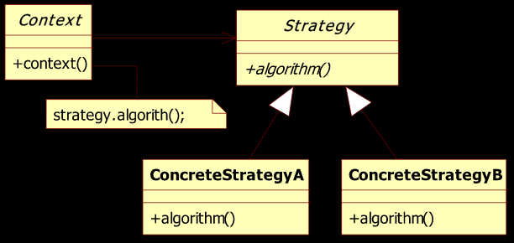

avec mon Façade appelé “ manager ” dans la class EasyPhone.Interface :

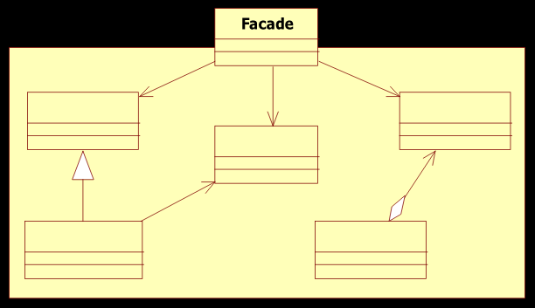

Cela permet une meilleur dynamique et une optimisation du code , ce qui fait un code moins lourds dans la vu et une meilleur logique derrière le logiciel

*Dépendances* : intégration de paquet logiciel

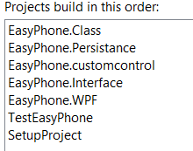

Nous observons ici l’ordre dont on charge les fichier lors de la compilation

On observe bien que l'interface est avant la vue

## IHM : Interface Homme-Machine (XAML, WPF)

*Description du contexte* :

Historiquement , le téléphone est un appareil de communication initialement conçu pour transmettre la voix humaine et pouvoir communiquer à distance.

Il existe actuellement 7,7 milliards d'abonnements mobiles (2017)

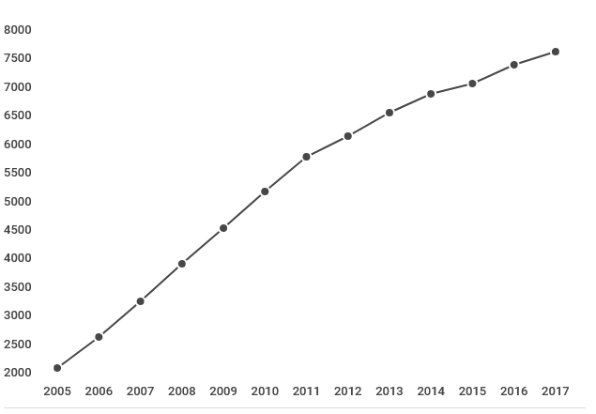

Cela veut dire que le monde entier possède un téléphone mobile dans sa poche pour communiquer , jouer , prendre des photo … c’est un marché porteur d’emploi (172 000 personnes chez France Telecom ) , d’économie ( 5€ à 1500€ le téléphone) et même politique (Trump vs Huawei) avec beaucoup de concurrence entre les constructeurs de cette technologie (samsung , apple , huawei …) et des nouveauté pour avoir le meilleur téléphone du moment apparaît chaque jours (5G , capteur empreinte …) mais comment faire le choix du téléphone qui nous correspond le plus et tout cela simplement possible.

Nous pouvons choisir d’utiliser Internet avec des sites telle que <https://www.lesnumeriques.com> … ou des chaine Youtube telle que Jojol … mais il faut faire des recherches longue et périlleuse avec des avis pas très objective et surtout une connexion internet tout le longs de ces recherches .

Nous pouvons choisir de demander des conseils à notre famille et amies mais cela restreint le choix des possibilités et encore avis objective.

Nous pouvons essayer d’aller dans des magasins tier ou spécialisé ( Bouygues , Fnac … ) mais il faut encore attendre , utiliser les transport en commun et parfois ne pas avoir d’avis .

Nous avons donc pensé à créer l’application EasyPhone qui regroupe toutes les marques de téléphone , avec tous les modèles liée à ces marques . Chacun de ces telephone aura un avis objectif et claire . Nous pouvons choisir de comparer que certains telephone entre eux et même en rajouter si vous êtes des utilisateur particulier . Plus tard , car votre choix sera fait vous pourrez choisir de sélectionner nos partenaire chez qui acheter le téléphone ou pour lire un article de test détaillé .

Cette application sera un libre service , il faudra juste installer une fois et avoir accès à toutes ces fonctionnalité . Elle est disponible pour toutes personnes du monde ayant au minimum une connexion internet pour pouvoir installer application sur leur ordinateur Windows .

Nous espérons par la suite avoir plus de partenaire commercial et pouvoir vous proposer plus de fonctionnalité ( système de favoris )

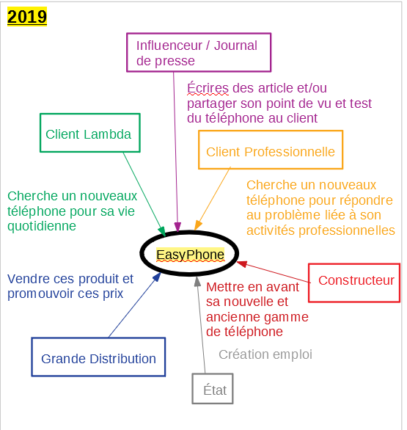

*Considérations ergonomiques* : Nous avons proposé à plusieur personne de répondre à quel question sur notre application pour savoir le point de vu sur le marche mobile , leur utilisation et leur envie future

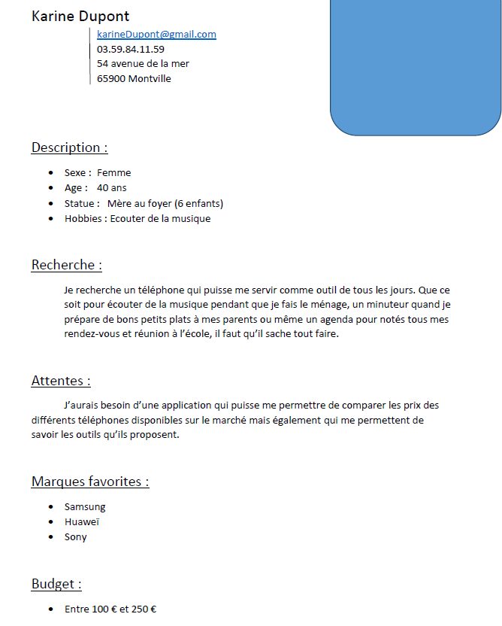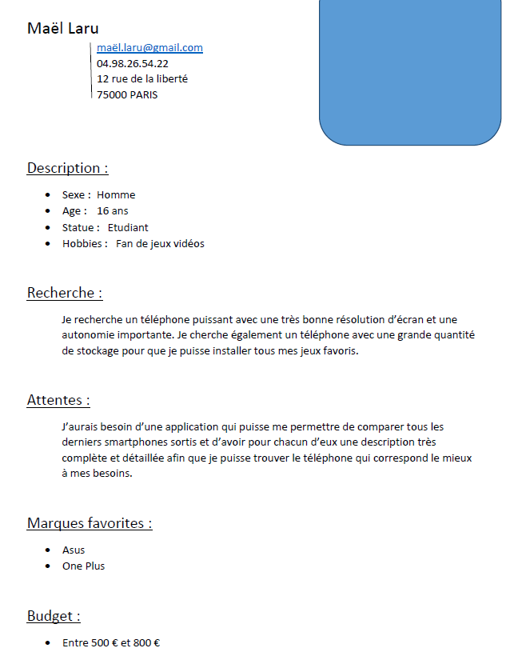

## 

## 

## 

## *Diagramme de cas d’utilisation :* donner une vision globale du comportement fonctionnel d'un système

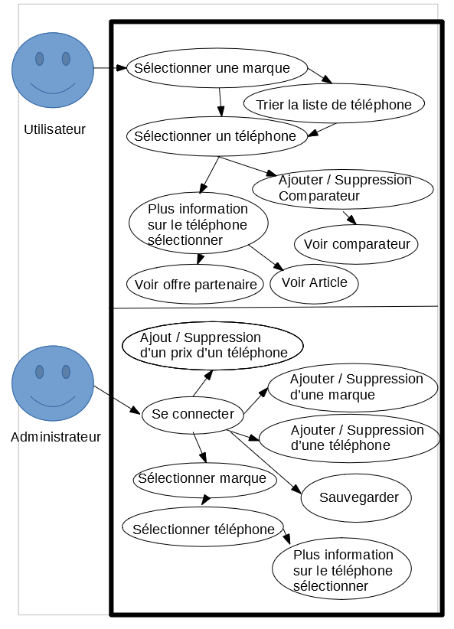

Notre système à deux agent qui ont plusieurs fonctionnalité à leur actif , plus particulièrement l’administrateur peut gérer la base de donnée de l'application et l'utilisateur une vision global

## Projet Tuteuré S2

*Diagramme de paquetage mettant en avant la partie persistance* :

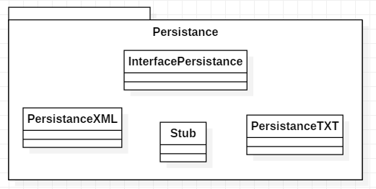

*Diagramme de classes mettant en avant la partie persistance* :

